## 操作流程

**一．下载工具**

为了能够编译asl代码(我们要修改的部分)，需要安装wdk，使用其中的asl.exe。

需要安装的有：

1. visual studio

[感谢您下载 Visual Studio - Visual Studio (microsoft.com)](https://visualstudio.microsoft.com/zh-hans/thank-you-downloading-visual-studio/?sku=Community&rel=16)

注意安装的时候选下面这个

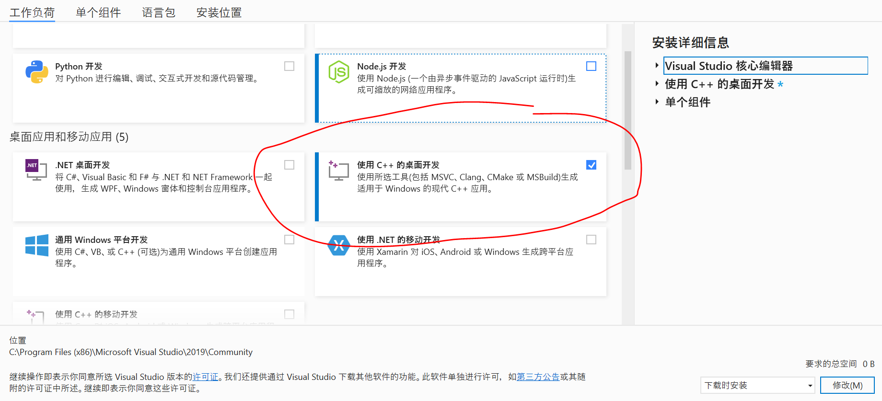

1. win11 sdk
2. win11 wdk

[下载 Windows 驱动程序工具包 (WDK) - Windows drivers | Microsoft Docs](https://docs.microsoft.com/zh-cn/windows-hardware/drivers/download-the-wdk)

2和3都在如上链接的第2第3步中

4.iasl

[Windows Binary Tools | The ACPI Component Architecture Project (acpica.org)](https://www.acpica.org/downloads/binary-tools)

安装完成后，进入文件夹C:\Program Files (x86)\Windows Kits\10\Tools\x64\ACPIVerify(如果之前安装改了路径就换成你改的路径)，将第4步中下载的压缩包里面的iasl剪切到ACPIVerify文件夹。（我们只需要用iasl）

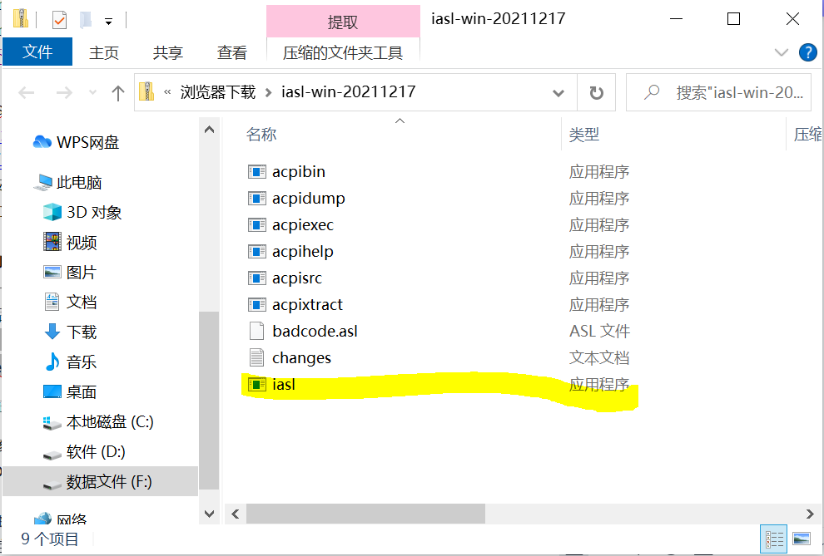

5.vim编辑器（这个不是必须的，如果你有其他可以直接编辑asl代码的工具也可以，我是用的这个）

[windows10安装配置vim_qyhaill的博客-CSDN博客_win10安装vim](https://blog.csdn.net/qyhaill/article/details/105425057)

只需要跟着上面这个链接做到第2步结束就可以（就是配置完环境变量）

1. **提取现有的DSDT**

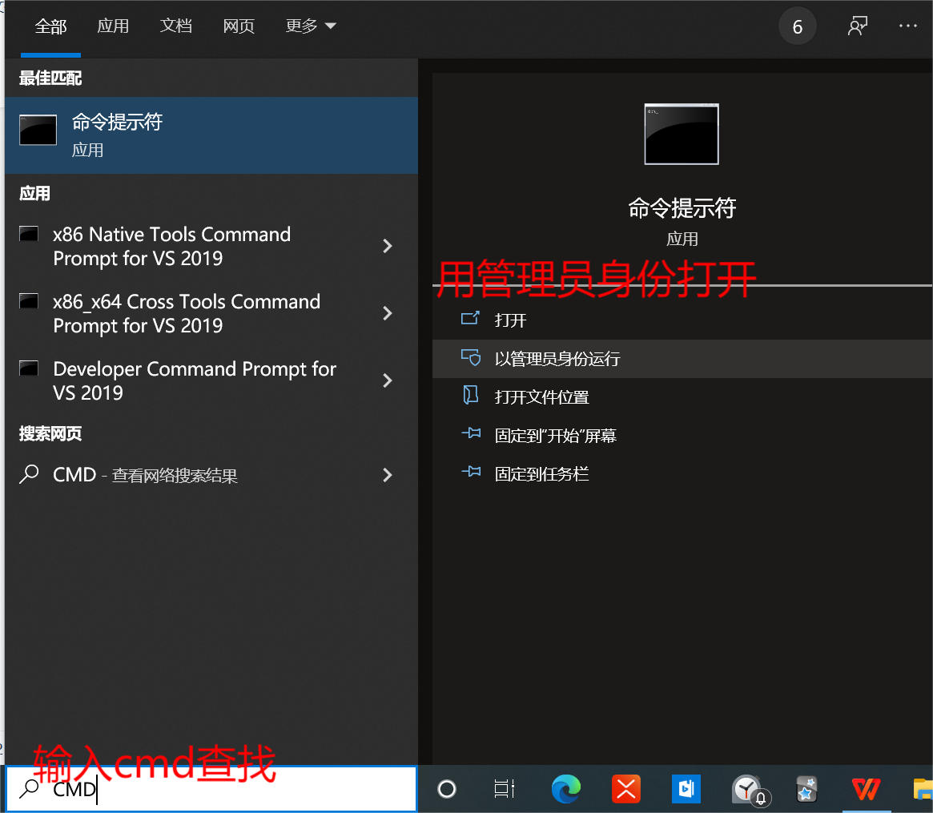

打开一个cmd窗口，输入如下命令：

cd C:\Program Files (x86)\Windows Kits\10\Tools\x64\ACPIVerify

asl.exe /tab=DSDT /c

然后在当前目录下会生成DSDT0000.BIN 文件

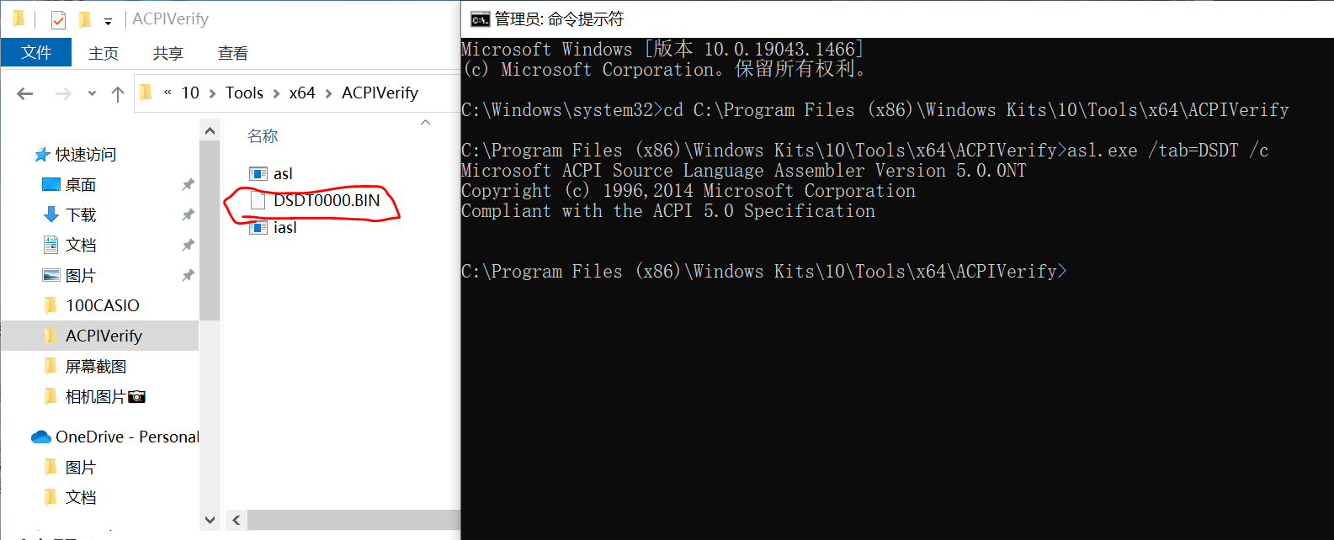

继续输入命令，进行反编译：

iasl –ve DSDT0000.bin

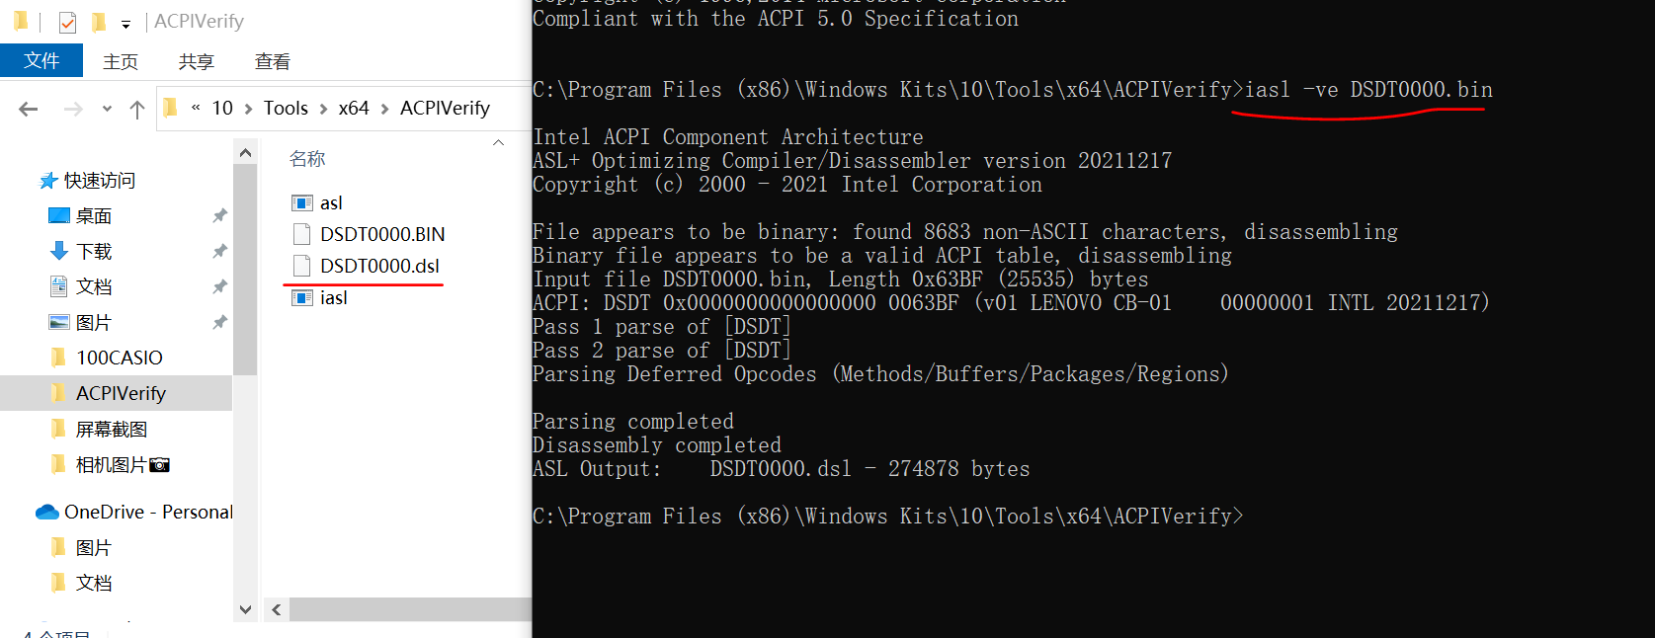

生成了dsl文件，把它重命名成dsdt.dsl

1. **修改DSDT**

找到想要修改的设备名的方法，以隐藏USB Composite Device为例：

1.打开设备管理器，找到你想隐藏的设备双击，进入属性窗口

2.找到详细信息标签，属性改成BIOS设备名称。

3.记住对应的值的最后一个小数点后的字母（比如GHUB）

(如果你想隐藏别的设备，区别只是在你要找到它在代码中对应的设备名，可以尝试用硬件ID等等，这里可以再详细问我，我到时候再试试)

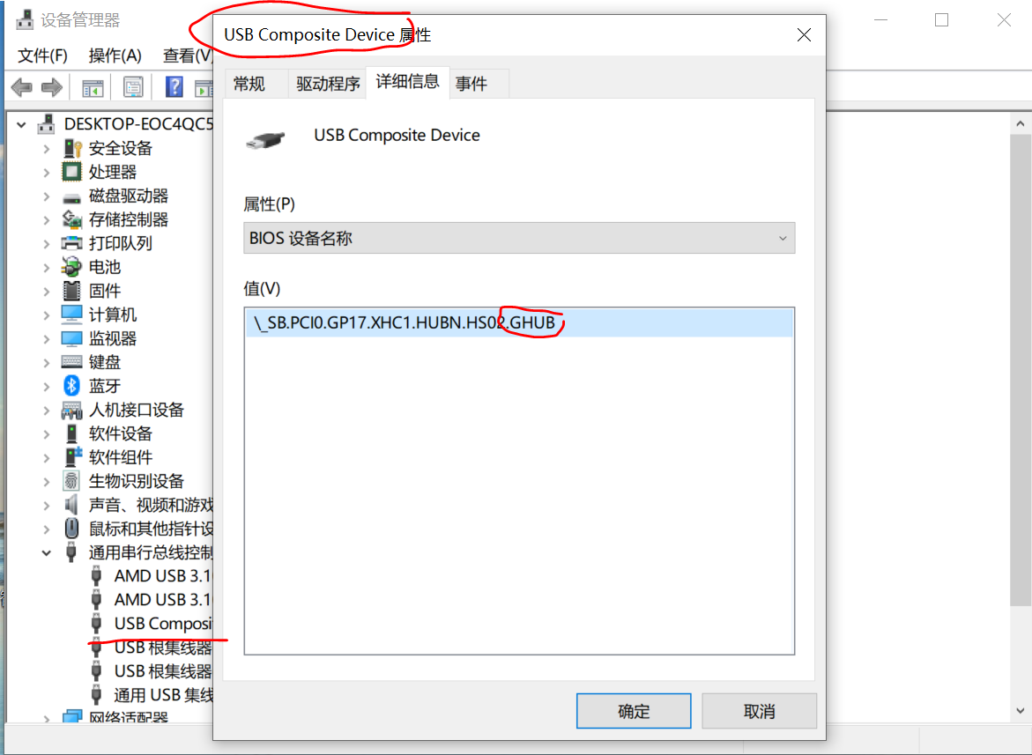

用vim打开dsdt.dsl文件进行编辑,即在cmd窗口继续输入:

vim dsdt.dsl

回车后进入vim编辑页面。

搜索字符：输入/GHUB，然后回车（如果你要找别的，就输入反斜杠+你要找的字符），然后输入小写n为找下一个符合的内容，输入大写N为找上一个符合的内容。

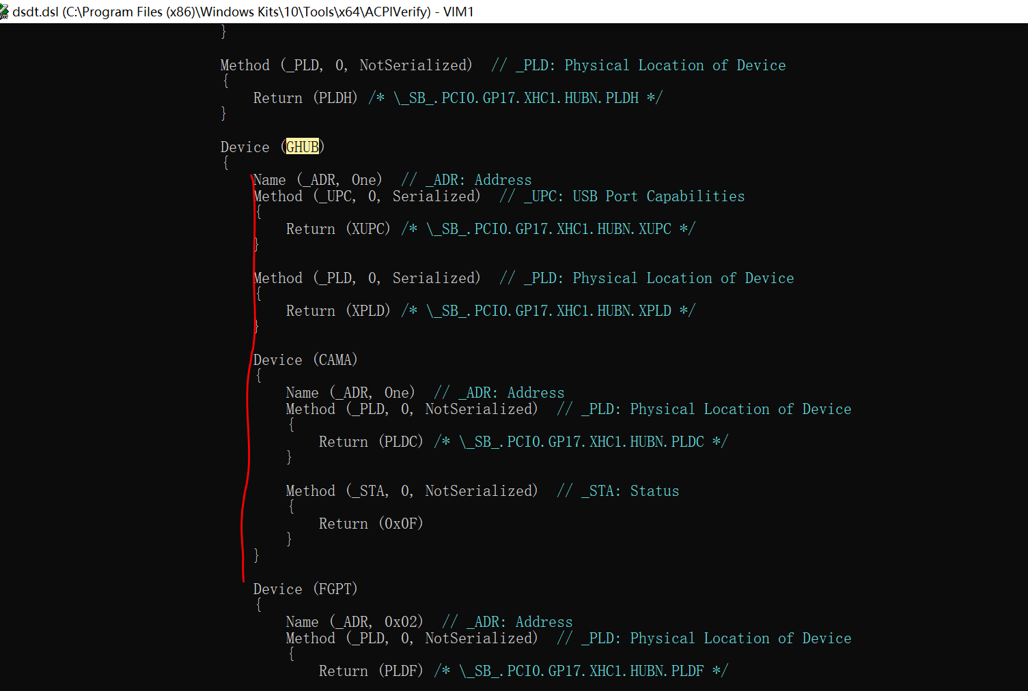

这里发现了设备对应的代码。

然后按上下左右箭头来移动光标，找到这个DEVICE代码块里的Method(_STA)，注意要找的这个method和Device(GHUB)只有一个缩进（也就是应该紧靠着图中的红线，不要改成里面的其他device的method了）

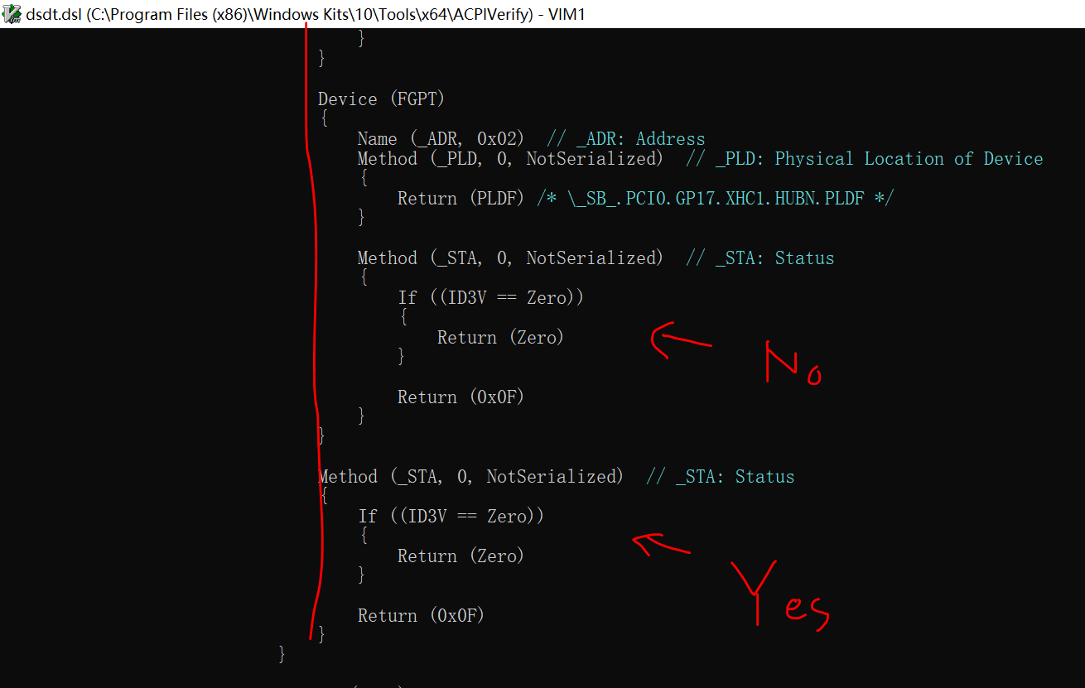

然后光标移动到Method内部的那几行代码中，输入d可以删除一行的代码。然后输入i，可以编辑，将里面的代码改成Return(0X0B),然后按Esc键，输入:wq 保存退出。

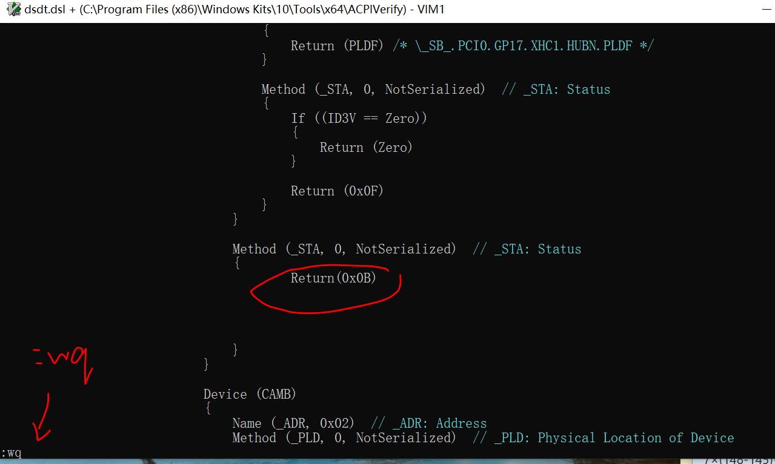

**四．重新编译修改后的DSDT.ASL文件**

在CMD中输入命令：

iasl -ve dsdt.dsl

然后会生成dsdt.aml

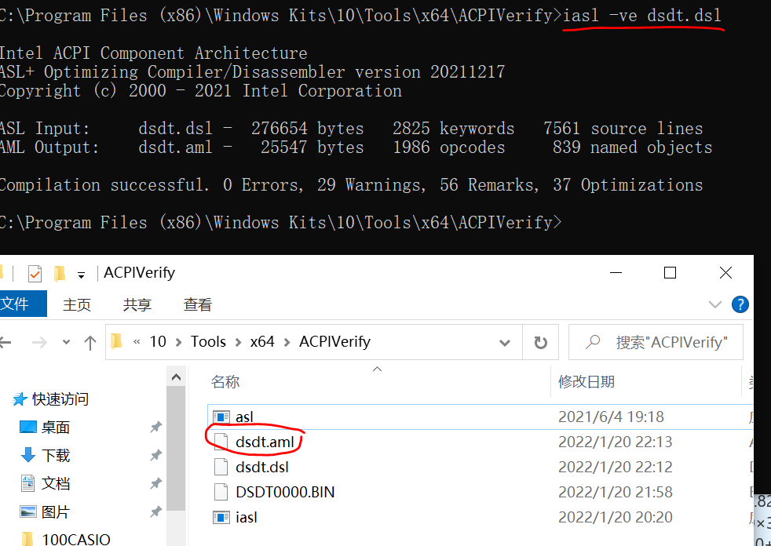

**五．下次开机时加载新的DSDT**

在CMD中输入：

asl.exe /loadtable -v dsdt.aml

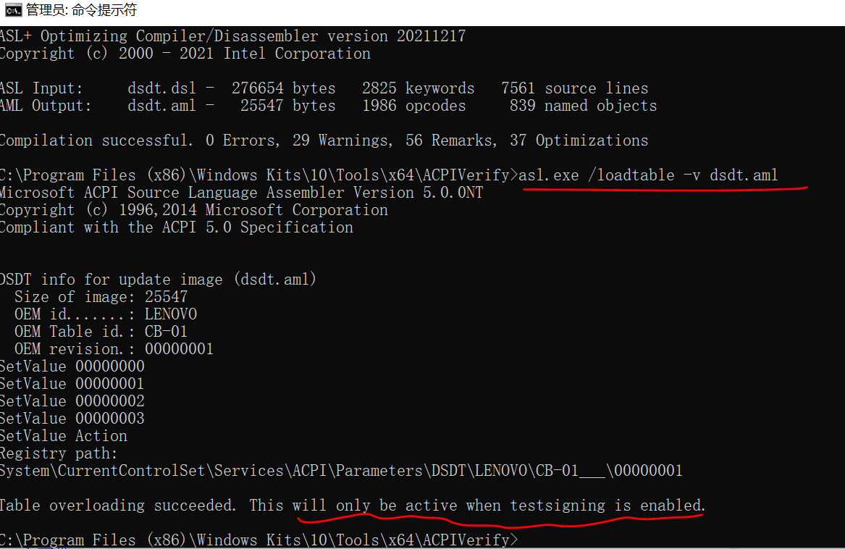

这里提示说成功，但是只有在测试模式下才会生效。

**六．打开测试模式**

在cmd中输入：

bcdedit /set testsigning on

如果显示操作成功就OK了，如果没有成功，需要重启电脑的时候按F2进入BIOS模式关闭一个保护，详细见下链接，然后再在cmd中输入上面这个命令。

[如何打开或关闭Windows测试模式 - 知乎 (zhihu.com)](https://zhuanlan.zhihu.com/p/34743309)

如果成功打开测试模式了，桌面右下角会显示测试模式的水印。

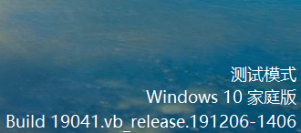

**七．重启电脑生效**

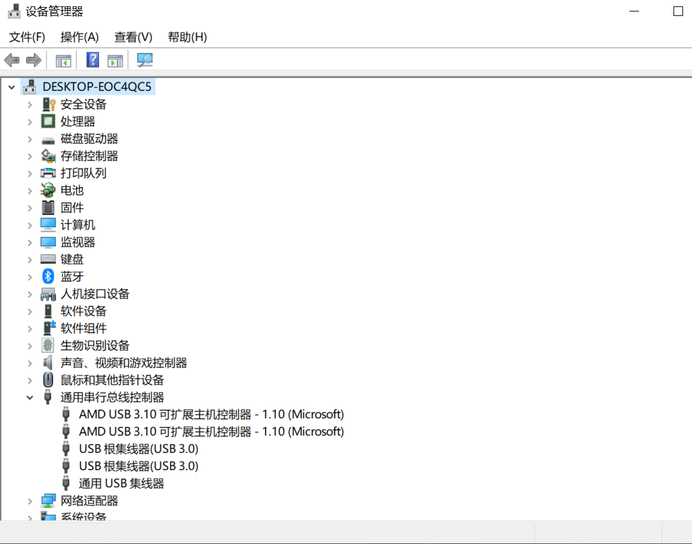

可见之前的USB Composite Device已经被隐藏。

1. **取消隐藏**

asl /loadtable dsdt.aml –d

重启生效。

**参考：**

[GitHub - bentiss/SimplePeripheralBusProbe: I2C/SPI probe for Windows 10](https://github.com/bentiss/SimplePeripheralBusProbe)

[【图解】替换 Windows ACPI Table的方法 - WWW.LAB-Z.COM](https://www.lab-z.com/arcpi/)

[[原创]ACPI.sys，从Windows到Bios的桥梁(2)：Windows应用程序响应主板上GPIO(SCI)设备中断 软件篇-编程技术-看雪论坛-安全社区|安全招聘|bbs.pediy.com](https://bbs.pediy.com/thread-266291.htm)

[使用补丁修改DSDT/SSDT [DSDT/SSDT综合教程]_wangmj518的专栏-CSDN博客_aml文件](https://blog.csdn.net/wangmj518/article/details/50748681?_t_t_t=0.19619201636351935)